АДМИНИСТРАЦИЯ СЕВЕРО-ЕНИСЕЙСКОГО РАЙОНА

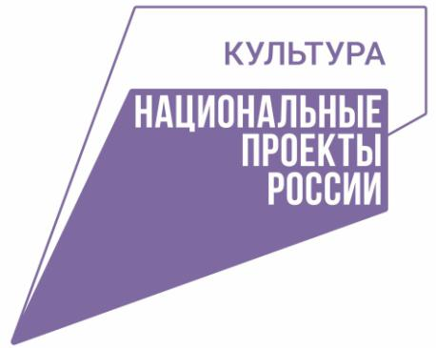
Реализация
национального проекта «Культура»
на территории Северо-Енисейского района
за 1 полугодие 2023 года

Общие сведения

С целью реализации национального проекта «Культура» в 2019 году распоряжением администрации Северо-Енисейского района от 30.01.2019 №95-р «О назначении ответственных за реализацию национальных проектов на территории Северо-Енисейского района» назначены ответственные лица за реализацию национальных проектов на территории Северо-Енисейского района в соответствии с Указом Президента Российской Федерации от 07.05.2018 №204 «О национальных целях и стратегических задачах развития Российской Федерации на период до 2024 года».
- Куратор проекта на территории Северо-Енисейского района – Михалева Евгения Александровна – заместитель главы района по социальным вопросам.
- Руководитель проекта на территории Северо-Енисейского района – Жарникова Анна Викторовна – начальник отдела культуры администрации Северо-Енисейского района.

Национальный проект «Культура» на территории Северо-Енисейского района реализуется по следующим направлениям:
- Региональный проект «Обеспечение качественно нового уровня развития инфраструктуры культуры» («Культурная среда»);
- Региональный проект «Создание условий для реализации творческого потенциала нации» («Творческие люди»);
- Региональный проект «Цифровизация услуг и формирование информационного пространства в сфере культуры» («Цифровая культура»).

1. Реализация национального проекта «Культура» в течении 1 полугодия 2023 года осуществлялась Отделом культуры администрации Северо-Енисейского района и следующими подведомственными учреждениями культуры:
-Муниципальным бюджетным учреждением «Централизованная клубная система Северо-Енисейского района»;
-Муниципальным бюджетным учреждением «Централизованная библиотечная система Северо-Енисейского района»;
-Муниципальным бюджетным учреждением «Муниципальный музей истории золотодобычи Северо-Енисейского района»;
-Муниципальным бюджетным учреждением дополнительного образования «Северо-Енисейская детская школа искусств».

2. В целях успешной реализации национального проекта «Культура», разработанного в соответствии с Указом Президента Российской федерации от 07.05.2018 № 204 «О национальных целях и стратегических задачах развития Российской Федерации на период до 2024 года», в течение 1 полугодия 2023 года муниципальные учреждения культуры осуществляли свою деятельность на основании государственной культурной политики, утвержденной Указом Президента Российской Федерации от 24 декабря 2014 №808, Стратегии государственной культурной политики на период до 2030 года, утвержденной распоряжение Правительства Российской Федерации от 29.02.2016 №326-р, руководствовались частью 3 статьи 41 Федерального закона от 06 октября 2003 года №131-ФЗ «Об общих принципах организации местного самоуправления в Российской Федерации», статьями 24,28 Устава Северо-Енисейского района, решением Северо-Енисейского районного Совета депутатов от 30 января 2019 года №579-45 утверждены Основные направления стратегии культурной политики Северо-Енисейского района Красноярского края до 2030 года «Золото души человеческого потенциала».

3. Территория Северо-Енисейского района одна из наиболее крупных территорий Красноярского края, является районом Крайнего Севера. Северо-Енисейский район- район донор с высокоэффективным промышленным производством и развитой социальной инфраструктурой. Населенные пункты находятся на значительном удалении друг от друга и ближайшего культурного центра Северной группы территорий Красноярского края – города Енисейска. Культурная политика района позволила создать единую культурную среду взаимодействия поселков района, включая северные территории Приенисейского округа. Вовлечение в реализацию национальных проектов творческой молодежью, проживающей на территории Северо-Енисейского района, далоимвозможность стать участниками культурного и социального развития района. Создание специализированного единого культурного пространства для творческой реализации идей каждого жителя и всех поселков района в конечном итоге позволило выполнить всему району свою культурную миссию, через индивидуальный подход к каждому человеку.

4. На протяжении 1 полугодия 2023 года в целях успешной реализации национального проекта «Культура» на территории Северо-Енисейского района, Отделом культуры администрации района будет проведена результативная работа. Так, для обеспечения качественно нового уровня развития отрасли культура и реализации стратегически важных задач, поставленных Президентом Российской Федерации,5специалистов структурных подразделений отрасли культуры Северо-Енисейского районапрошли повышение квалификации творческих и управленческих кадров в Центрах непрерывного образования в рамках реализации федерального проекта «Творческие люди» национального проекта «Культура».

5. Одной из наиболее значимых и приоритетных целейреализации национального проекта «Культура» является поддержка и развитие«Волонтерского движения». В рамках этого направления, Отделом культуры, при содействии Администрации Северо-Енисейского района, внесены соответствующие изменения в Муниципальную программу «Развитие отрасли культуры до 2030 года». В настоящее время распоряжением отдела культуры администрации Северо-Енисейского района от 06.12.2021 №93 разработано и утверждено Положение о деятельности «Волонтеров культуры».
На протяжении 6 месяцев 2023 года специалистами Отдела культуры велась активная работа по привлечению населения разных возрастных категорий в «Волонтерское движение», в результате которой 140 человек зарегистрировались на сайте ДобровольцыРоссии.РФ и готовы сотрудничать и оказывать помощь в проведении культурно-массовых мероприятий на территории Северо-Енисейского района Красноярского края.
Работа по привлечению и оказанию методической помощи населению Северо-Енисейского района по регистрации в качестве «Волонтера культуры» на официальном сайтеDOBRO.RU продолжается.

6. Показатели исполнения национального проекта «Культура» за 1 полугодие2023 год по учреждениям культуры Северо-Енисейского района:

Учреждение  культуры | Число посещений |  | Количество читателей |  | Клубные формирования |  | Книговыдача
 | План | Факт | План | Факт | План | Факт | План | Факт
МБУ «ЦКС» | 46824 | 55007 | - | - | 81 | 84 | - | -
МБУ «ЦБС» | 39964 | 41319 | 5214 | 5222 | - | - | 117096 | 122025
МБУ «Муниципальный музей» | 6138 | 6972 | - | - | - | - | - | -
МБУ ДО «ДШИ» | 259 | 204 | - | - | - | - | - | -

Реализация регионального проекта
«Обеспечение качественно нового уровня развития инфраструктуры культуры» («Культурная среда»)
в рамках национального проекта «Культура»

В течение1 полугодия2023 года в рамках реализации регионального проекта Красноярского края «Культурная среда» на территории Северо-Енисейского района муниципальными учреждениями, входящими в состав Отдела культуры администрации Северо-Енисейского района проведены следующие мероприятия:

№  п/п | Наименование мероприятия | Количество участников
1 | Юбилейный концерт, посвященный 95-летию гп Северо-Енисейский | 253
2 | Тематическая программа, посвященная Дню полного снятия блокады с города Ленинграда и Дню памяти жертв Холокоста | 253
3 | «Великий Сталинград», экспозиция «Листая страницы победной истории», посвященная Дню разгрома фашистских войск в Сталинградской битве (1943 год) | 200
4 | Тематическая программа, посвященная Дню памяти о россиянах, исполнявших служебный долг за пределами Отечества | 253
5 | «Без права на забвение» тематическая программа, посвященная Дню памяти воинов-интернационалистов | 150
6 | «В истории навечно» экспозиция «Листая страницы победной истории», посвященная Дню памяти воинов десантников 6-ой роты ВДВ, павших в Аргунском ущелье (2000 год) | 150
7 | Урок мужества «Война. Блокада. Ленинград.», посвященная Дню воинской славы России, Дню снятие блокады Ленинграда | 15
8 | Урок мужества «И шар земной гордится Ленинградом», посвященный 79-ой годовщине блокады Ленинграда. | 59
9 | День памяти «Хлеб той зимы…», посвященный освобождению Ленинграда от блокады | 25
10 | Книжная выставка «Сталинград: пылающее эхо войны» | 8
11 | Исторический час + выставка «Подвиг Сталинграда», приуроченный ко дню разгрома советскими войсками немецко – фашистских войск в Сталинградской битве в 1943 году | 26
12 | Историко-патриотический репортаж «Сталинград-бессмертный город, воин, патриот», посвященный 80-летию разгрома советскими войсками немецко-фашистских войск в Сталинградской битве | 21
13 | Книжно-иллюстрированная выставка «Сталинград- бессмертный город, воин, патриот». | 11
14 | Выставка- просмотр «Да не прервется наша память» посвященная 80-летию со дня Сталинградской битвы | 15
15 | Книжно-иллюстративная выставка «Сталинград-история Победы», приуроченная 80-летию со дня окончания проведения операции "Уран" по освобождению Сталинграда от немецко-фашистских войск. | 32
16 | Час исторической памяти «17 июля 1942 г.-Нам этот день не забыть никогда…»: Начало Сталинградской битвы. | 35
17 | Тематическая выставка-обзор «Сталинград: 200 дней мужества и стойкости», посвященная дню разгрома немецко-фашистских войск в Сталинградской битве | 24
18 | Книжно-иллюстративная выставка «Сталинград: пылающее эхо войны» | 56
19 | Час истории «Битва, которая изменила историю», посвященная 80-летию Сталинградской битвы | 64
20 | Мероприятие «Большие и маленькие Герои Сталинградской битвы»  Для гостей и жителей Северо-Енисейского района | 18
21 | Мероприятие «Ты в памяти и в сердце моем, Сталинград!»  Для гостей и жителей Северо-Енисейского района | 47
22 | Выставка к 80-летию Сталинградской битвы  Для гостей и жителей Северо-Енисейского района | 788
23 | Выставка ко Дню воинов интернационалистов  Для гостей и жителей Северо-Енисейского района | 130
24 | Митинг ко Дню защитника Отечества  Для гостей и жителей Северо-Енисейского района | 200
25 | Мероприятие (кинопоказ) в рамках памяти жертв Хатыни Для воспитанников и учащихся образовательных и общеобразовательных учреждений гп Северо-Енисейский | 15
26 | Мероприятие в рамках фестиваля «Кино на службе Отечеству»  Для гостей и жителей Северо-Енисейского района | 15
27 | Выставка, посвященная памяти жертв Хатыни Для гостей и жителей Северо-Енисейского района | 258
28 | Выставка «Искра надежды»  Для пользователей социальных сетей. | 4733  (в том числе дистанционно)
29 | Выставка «Торжество духа»  Для гостей и жителей Северо-Енисейского района | 513
30 | Акция «Блокадный хлеб»  Для гостей и жителей Северо-Енисейского района | 190
31 | Выставка «Дни блокады»  Для гостей и жителей Северо-Енисейского района | 140
32 | Праздничный концерт для тружеников тыла и ветеранов боевых действий в рамках празднования Дня Победы | 40
33 | Мероприятия «Путешествие в страну Геральдика» | 15
34 | Мероприятие «Национальные символы России» | 84
35 | Мероприятие ко Дню памяти и скорби | 38
36 | Выставка «Нюрнбергский процесс. Взгляд из Москвы» | 6171
37 | Литературно-игровой час «Сказочные уроки», посвященный 200-летию педагога и писателя Константина Дмитриевича Ушинского, в рамках проводимого Года педагога и наставника | 18
38 | Книжная выставка «Образ учителя в художественной литературе», посвященная Недели детской книги, в рамках Года учителя и наставника | 12
39 | Познавательное мероприятие «В небе радуга смеётся», посвященное 95-летию со дня рождения русского писателя, поэта Валентина Берестовая. | 12
40 | Квест – игра «По дорогам сказок Г.Х. Андерсена», посвященную Международному дню детской книги. | 16
41 | Информация в рубрике «Юбиляр на книжной полке», к 185-летию первой публикации поэмы Михаила Лермонтова «Песня о купце Калашникове» в 1838 году в «Литературных прибавлениях к «Русскому инвалиду». | 843
42 | Книжная выставка «Мастер русской драмы», посвященная 200-летию со дня рождения А.Н. Островского. | 27
43 | «Всероссийский день заботы о памятниках истории и культуры» участие в ряде мероприятий в рамках Акции «Уборка памятных мест». | 50
44 | Мероприятия, приуроченные ко Дню местного самоуправления (концерт, круглый стол, беседа) | 334
45 | Районная патриотическая акция «Североенисейцы – защитникам Отечества», выездная акция в г. Красноярск (Дом офицеров, госпиталь), показ спектакля «Русский характер» народного театра «Самородок» РДК «Металлург» | 1247
46 | Мероприятия, посвященные Дню Победы в Великой Отечественной Войне: концерты, митинги, народное гуляние, агитбригады по адресам, акция «Свеча памяти», всероссийская акция «Окна Победы», эстафеты спортивно-оздоровительного забега «Георгиевская ленточка», акция «Солдатская каша», радиоконцерт, мастер-классы, выставка-ярмарка, конкурс, викторина, церемония возложения венков и цветов, квартирник для взрослых | 3150
47 | Мероприятия, посвященные Международному Дню соседа (конкурсно-игровая программа, развлекательные программы) | 1362
48 | Мероприятия, посвященные Международному Дню защиты детей (театрализованная игровая программа, спортивно-игровая программа, мастер-классы, интерактивная площадка, викторина, выставка, конкурс) | 2865
49 | Мероприятия, посвященные Дню России (концерт, митинг, мастер-класс, акция, соревнования, беседа) | 2901
50 | Мероприятия, посвященные Дню памяти и скорби (митинг, акция «Свеча памяти») | 1931
ИТОГО общее количество составляет |  | 29813

За 1 полугодие2023 года в рамках реализации регионального проекта Красноярского края «Культурная среда» проведено 50 мероприятий, в которых приняли участие 29 813человек.

В апреле 2023 года был собран и направлен пакет документов на участие в конкурсном отборе по предоставлению и распределению иных межбюджетных трансфертов бюджетам муниципальных образований Красноярского края на создание (реконструкцию) и капитальный ремонт культурно-досуговых учреждений в сельской местности в рамках Государственной программы Красноярского края «Развитие культуры и туризма».
По итогам конкурсного отбора Министерством культуры Красноярского края была выделена субсидия из краевого бюджета на капитальный ремонт кровли здания Районного Дома культуры «Металлург» в сумме 12 136 380 рублей. Из средств местного бюджета на эти цели выделено 1 348 490 рублей.
В 2023 году при поддержке Главы Северо-Енисейского района проведена работа по разработке проектно-сметной документации на строительство современной Детской школы искусств, проект находится на государственной экспертизе. Проект полностью финансируется за счет средств бюджета Северо-Енисейского района. По имеющимся вводным школа будет соответствовать всем необходимым требованиям для комфортного посещения учениками, иметь просторные аудитории и в ней будут соблюдены условия для учеников с ограниченными возможностями здоровья.
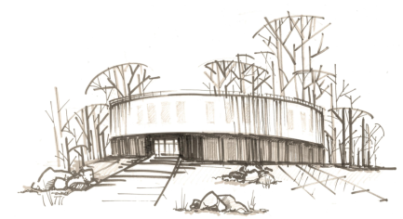

В 2023 году по направлению «Культурная среда» национального проекта «Культура», в рамках соглашения «О социально-экономическом сотрудничестве», заключенным между администрацией Северо-Енисейского района и ООО «ГРК «АМИКАН», на укрепление материально-технической базы сельского Дома культуры п. Брянка выделено 1 810 200,00 рублей. За счет выделенных средств были приобретеныдля ансамблей ложкарей «Брянковские самородки» и «Кадриль» трещотки, свистульки, ложки (комплект-2шт.), а также русские народные костюмы и обувь для участников ансамблей, оргтехника, акустическое и мультимедийное оборудование, каркасные палатки для проведения уличных мероприятий.

Реализация регионального проекта
«Создание условий для реализации творческого потенциала нации» («Творческие люди»)
в рамках национального проекта «Культура»

Региональный проект Красноярского края «Создание условий для реализации творческого потенциала нации» («Творческие люди»).

В рамках реализации регионального проекта «Творческие люди» в 2023годуспециалистыподразделений отрасли «культура»Северо-Енисейского района подали заявки на повышение квалификации творческих и управленческих кадров в Центрах непрерывного образования по музейной деятельности, волонтёрской деятельности и деятельности культурно-досуговых учреждений.
Обучение даст возможность поделиться опытом в реализации национальной программы с коллегами, вступить в группу PR-специалистов учреждений культуры по информационному обеспечению культурной политики Красноярского края и в группу «Волонтеры культуры Красноярского края» на платформе мессенджера WatsApp, а также стать участником социальной сети «Волонтеры культуры» VK для дальнейшего применения полученных знаний и опыта в муниципальных учреждениях культуры Северо-Енисейского района.

В 2023 году в рамках сохранения и развития народного творчества и ремесел в структурном подразделении МБУ «ЦКС» в Доме народного творчества продолжают развиваться новые направления ремесел.
Посетителей разных возрастов, принимающих участие в клубных формированиях с каждым днем, становится все больше. «Узоры Севера» насчитывает 9 клубных формирований со 100 участниками.

В учреждениях библиотечного типа в гп Северо-Енисейский и п. Тея организован и ведет свою работу народный университет «Активное долголетие».
Студенты с удовольствием осваивают факультет «прикладного творчества», в рамках межведомственного взаимодействия совместно с Домом народного творчества на базе библиотек проходят мастер-классы по изучению техник «Вязание и плетение», ткачество, резьба по кости, вышивка бисером, печворк и плетение из бумажной лозы.

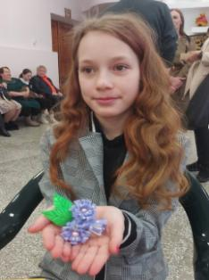 | 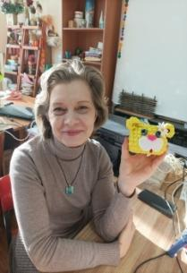 | 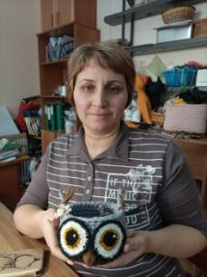

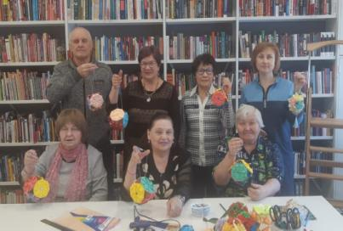 | 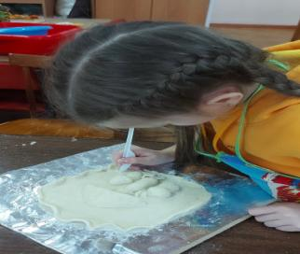
Работа клубных формирований на территории Северо-Енисейского района

В начале 2023 года в РДК "Металлург" состоялось праздничное мероприятие "Тебя люблю я преданно и свято", в рамках празднования 95-летнего юбилея гп Северо-Енисейский. Особенностью праздника стало то, что поздравить юбиляра пришли не только жители и гости посёлка, но и другие юбиляры 2023 года! Народный театр "Самородок", ООО "Соврудник", Детский сад-ясли №8 «Иволга», Детский сад № 4 «Жарки».
Со сцены прозвучало много добрых слов, а яркие номера, песни, стихи и танцы подарили всем присутствующим море позитивных эмоций и хорошее настроение. В фойе работали интерактивные зоны и мероприятия, книжные выставки и фотоальбомы. Специалисты Централизованной библиотечной системы организовали интерактивную локацию «Юбилейное фото», а сотрудниками музея была представлена интерактивная площадка «Было – стало». Гостям мероприятия предлагали соотнести современный и старый вид различных построек, мест гп Северо-Енисейский. Кому удалось найти наибольшее количество правильных пар, в качестве приза выдавались значки и магниты с 95-летием посёлка. Это был праздник, наполненный душевным теплом и искренней радостью, общением и угощением!

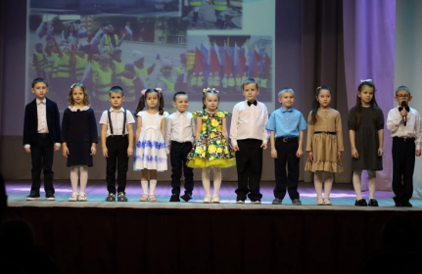
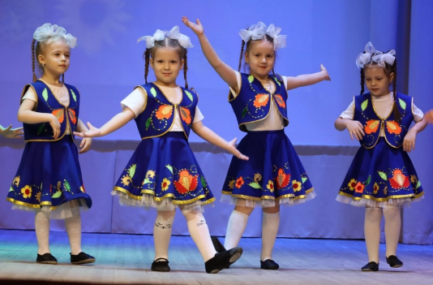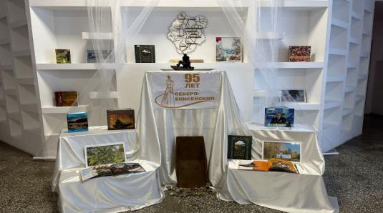
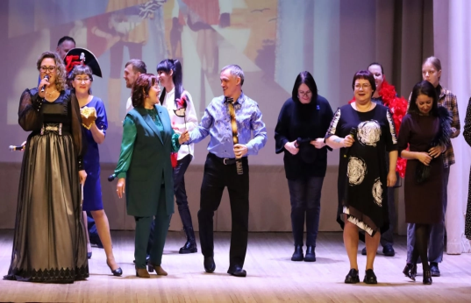
Празднование 95-летнего юбилея гп Северо-Енисейский

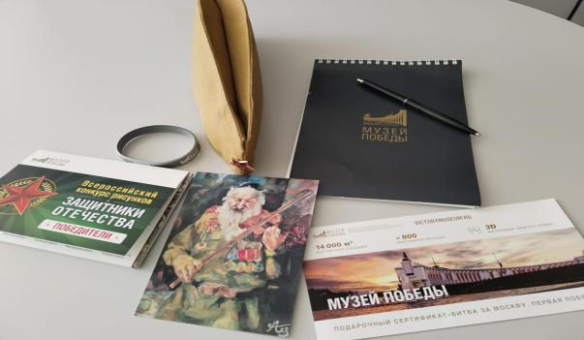
Набор открыток с публикацией картин победителей художественного отделения муниципального бюджетного учреждения дополнительного образования
«Северо-Енисейская детская школа искусств»

В муниципальном бюджетном учреждении дополнительного образования «Северо-Енисейская детская школа искусств» уделяется внимание патриотическому воспитанию детей. Стало традицией ежегодно принимать участие во Всероссийских и Международных конкурсах, организуемых Музеем Победы (1941-1945) г. Москвы.
В феврале 2023 года учащаяся художественного отделения ДШИ Алина Хивинова стала лауреатом 2-ой степени с произведением «Музыка души» за участие во Всероссийском конкурсе «Защитники Отечества» от Музея Победы, а в июне получила призы, сувенирную продукцию музея и набор открыток с публикацией картин победителей.
В рамках реализации регионального проекта «Творческие люди» «Создание условий для реализации творческого потенциала нации» за 1 полугодие 2023 года были проведены следующие мероприятия:

№  п/п |  | Наименование мероприятия | Количество участников
 |  | «Гений комедии» тематическая презентация, в рамках 100-летия со дня рождения советского кинорежиссера Леонида Гайдая | 7
 |  | Выставка рисунков и поделок, приуроченная к празднованию Международного женского дня | 860
 |  | «Беда от снежного сердца» премьера спектакля в рамках празднования 50- летнего юбилея СДК п. Брянка | 300
 |  | Выставка ДПИ, приуроченная к празднованию Международного женского дня | 300
 |  | Игра-экскурсия «Мастер на все времена», посвященная творчеству М.А. Булгакова | 46
 |  | Экологическая квест-игра «Заповедные места», посвященная Дню заповедников и национальных парков | 9
 |  | Интерактивная игра «Волшебный сундучок», посвященная 395-летию со дня рождения французского поэта и сказочника Шарля Перро | 13
 |  | Литературный час «Звезда по-имени Высоцкий», посвященный поэту, актёру, автору и исполнителю песен Владимиру Высоцкому | 16
 |  | Литературный вечер «Золотой ключик», приуроченный к 140-летию со дня рождения Алексея Николаевича Толстого. | 15
 |  | Познавательный час «Красноярские Столбы», посвященный Дню заповедников и национальных парков. | 10
 |  | Книжно-иллюстративная выставка «Легенда отечественной оперы», к 150-летию со дня рождения Ф.И.Шаляпина | 22
 |  | Фольклорная игровая программа «Солнышко красно гори, гори ясно», посвященная Масленице | 36
 |  | Познавательная беседа «Широкая масленица», приуроченная к неделе Масленицы. | 15
 |  | «Весеннее настроение» выставка ярмарка работ участников клубных формирований ДНТ «Узоры Севера», приуроченная к Международному женскому дню | 750
 |  | Мероприятие «Музей в чемодане. История новогодней игрушки» в рамках проекта «Карандаши» Для воспитанников и учащихся образовательных и общеобразовательных учреждений гп Северо-Енисейский | 50
 |  | Мероприятие «Музей в чемодане. В гостях у гнома золотоискателя» в рамках проекта «Карандаши» Для воспитанников и учащихся образовательных и общеобразовательных учреждений гп Северо-Енисейский | 25
 |  | Мероприятие «Музей в чемодане. В гостях у гнома золотоискателя» в рамках проекта «Карандаши» Для воспитанников и учащихся образовательных и общеобразовательных учреждений гп Северо-Енисейский | 160
 |  | Мероприятие «В гостях у первоцветов!»  Для гостей и жителей Северо-Енисейского района | 47
 |  | Мероприятие «Музей в чемодане. История новогодней игрушки» в рамках проекта «Карандаши» Для воспитанников и учащихся образовательных и общеобразовательных учреждений гп Северо-Енисейский | 77
 |  | Викторина «Было-стало» в рамках мероприятия к юбилею гп Северо-Енисейский  Для гостей и жителей Северо-Енисейского района | 180
 |  | Семейное познавательно-игровое мероприятие «Животный мир тайги» в рамках цикла мероприятий «Выходной с музеем» | 21
 |  | Выставка ко Дню рождения телефонного аппарата  Для гостей и жителей Северо-Енисейского района | 790
 |  | «Береги себя» акция-раздача информационных памяток для молодежи направленные на пропаганду здорового образа жизни (профилактика ВИЧ, СПИДа, наркомании, алкоголизма и табакокурения) | 163
 |  | Театрализованное представление, посвященное празднованию Масленицы | 600
 |  | «Весело и безопасно» познавательная программа в рамках районной акции «Безопасность детства» | 30
 |  | Масленица. Народное гуляние.  Для гостей и жителей Северо-Енисейского района | 800
 |  | Тематическая конкурсно-игровая программа + выставка «И вновь Январь, и снова день Татьяны!», посвященная дню Татьяны и дню студенчества | 53
 |  | Книжно-иллюстрированная выставка «Сокровища родного языка», посвященная Международному дню родного языка | 27
 |  | Фотовыставка к юбилею гп Северо-Енисейский  Для гостей и жителей Северо-Енисейского района | 160
 |  | Литературно-игровой час «Сказочные уроки», посвященный 200-летию педагога и писателя Константина Дмитриевича Ушинского, в рамках проводимого Года педагога и наставника | 18
 |  | Книжная выставка «Образ учителя в художественной литературе», посвященная Недели детской книги, в рамках Года учителя и наставника | 12
 |  | Поэтический вечер литературного объединения «Лира» «Поэты не рождаются случайно», посвященная Всемирному дню поэзии | 26
 |  | Книжная выставка «Красноярские писатели-юбиляры 2023года», посвященная Всемирному дню писателя | 15
 |  | Мероприятие «Музейный детектив» в рамках проекта «Карандаши» Для воспитанников и учащихся образовательных и общеобразовательных учреждений гп Северо-Енисейский | 111
 |  | Мероприятие «Как учились в старину» для детских площадок с дневным пребыванием | 102
 |  | Музей в чемодане. Русская изба | 6
 |  | Мероприятие «Золотые россыпи» | 22
 |  | Мероприятие «Русский дом и все, что в нем»для лагерей с дневным пребыванием | 102
 |  | Мероприятие «В удивительном мире камня»для лагерей с дневным пребыванием | 20
 |  | Мероприятие «Путешествие в музей»для лагерей с дневным пребыванием | 56
 |  | Выставка работ «Зимняя Сказка» приуроченная к празднованию Рождества. | 20
 |  | Конкурсы педагогического мастерства ФМВД «Таланты России» (преп.Шрамко И.В.) | 1
 |  | Участие в краевом проекте «Территория.Красноярский край 2023» | 1
 |  | Классный час посвященный всероссийской акции «Единый день Рахманинова в России» | 12
 |  | Участие в конкурсе педагогического мастерства «Сердце отдаю детям» | 1
 |  | Тематическая концертная программа  «Праздник первоклассников» для художественного и музыкального отделений. | 5
 |  | Квест «Код да Винчи» для учащихся ДШИ | 10
 |  | Участие в XXIII региональном конкурсе для старшеклассников «Лучший по предмету» от КГБПОУ «Енисейский педагогический колледж» | 1
 |  | Персональная выставка учащейся «Художественного отделения» Хивинова Алина «Вернисаж» | 1
 |  | Отчетная выставка рисунков, работ ДШИ учащихся отделения  «Изобразительное искусство» | 20
 |  | Общешкольный отчетный концерт учащихся отделения «Инструментальное исполнительство».  Музыкальная тематическая программа «Выпускной вечер» | 50
 |  | «Созвездие талантов» - фестиваль творчества в ДШИ | 35
 |  | Поэтический вечер литературного объединения «Лира» «Поэты не рождаются случайно», посвященная Всемирному дню поэзии | 27
 |  | Книжная выставка «Красноярские писатели-юбиляры 2023года», посвященная Всемирному дню писателя | 15
 |  | Районный конкурс фото реконструкций и фото повторов «Фотографии и картины военных лет», посвящённого 78-летию Победы в Великой Отечественной войне 1941-1945 гг. | 170
 |  | Участие во Всероссийском проекте «Птички на страничках». | 71
57. | Спектакль «Русскийхарактер» |  | 1300
58. | Фотовыставка «Родные объятия» |  | 1500
59. | Районное народное гуляние «Вельминская подлёдка-2023» |  | 567
60. | Районный фестиваль театральных коллективов в рамках Года педагога и наставника«Театральная весна - 2023» |  | 313
61. | Районный фестиваль творческих коллективов «Золото севера» |  | 253
62. | Краевой конкурс любительского театрального искусства «Рампа»: театр кукол «Зазеркалье» и народный театр «Самородок» |  | 15
ИТОГО общее количество составляет |  |  | 10460

За 1 полугодие 2023 года в рамках реализации регионального проекта «Творческие люди» проведено 62 мероприятия (в том числе с использованием дистанционных технологий) в которых приняли 10 460 человек.
В марте 2023 года сельский Дом культуры п. Брянка отметил свой 50-ти летний юбилей и ровно 10 лет со дня создания ансамбля ложкарей «Брянковские самородки». Атмосферой праздника был пропитан каждый уголок Дома культуры. В этот день со сцены звучали и поздравительные речи, и напутственные слова, а "виновники" торжества получали подарки и награждения. В своем приветствии временно исполняющий полномочия Главы Северо-Енисейского района первый заместитель главы Анжелика Эдуардовна Перепелица отметила, что коллективы данного учреждения всегда были и остаются востребованными на всех мероприятиях, не только районного, но и краевого уровня. В копилке СДК п. Брянка множество наград, что говорит о профессионализме, энтузиазме и талантах его работников, пожелала дальнейших творческих успехов, удачи и процветания, а также вручила подарок – набор новых музыкальных инструментов для ансамбля ложкарей.
В праздничной программе принимали участие творческие коллективы не только сельского Дома культуры п.Брянка, но и артисты Северо-Енисейского района. Замечательные, многожанровые выступления коллективов добавили ярких красок в юбилейный концерт.
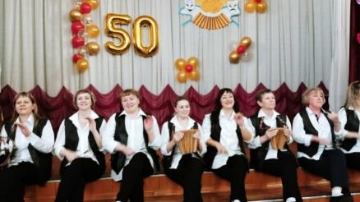
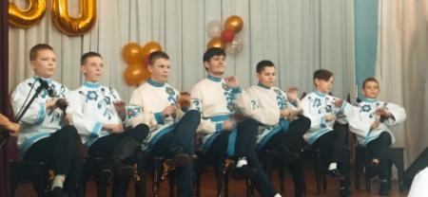
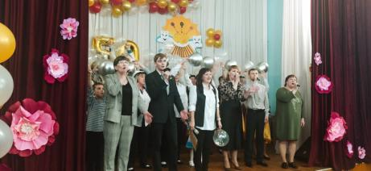
Фотографии с празднования Дня работника культуры, 15 летнего юбилея коллектива «Брянковские ложкари», 50-летнего юбилея СДК п. Брянка
В 2023 году в районном Доме культуры «Металлург» прошел районный фестиваль «Театральная весна-2023», где были представлены работы коллективов самодеятельного творчества.

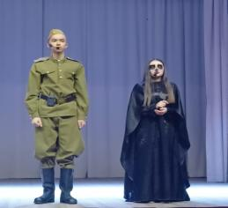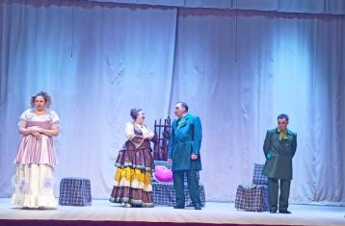

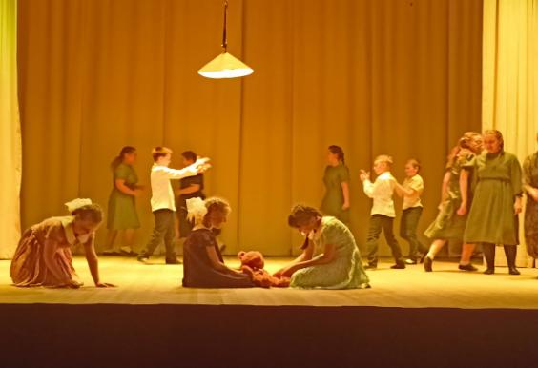
Районный фестиваль «Театральная весна - 2023»

В мае 2023 года на сцене РДК рамках районной патриотической акции «Североенисейцы – защитникам Отечества» на сцене состоялось театрализованное представление «Русский характер» по одноименному рассказу Алексея Толстого. Зрители были погружены в атмосферу военного времени, где были представлены картины боевых действий, госпиталя и родного дома главного героя. Артисты народного театра вызвали сильные эмоции у зрителей. В благодарность зрители в финале аплодировали стоя.
9 мая вся наша страна отмечала самый главный праздник - День Победы! В этот день проходили торжественные и праздничные мероприятия, которые объединяют все поколения, как говорится, от мала до велика. Всех людей переполняют чувство гордости за дедов и прадед, отстоявших право называться великим народом Великой страны.
В гп Северо-Енисейский состоялись мероприятия, посвящённые 78-ой годовщине Победы в Великой Отечественной войне 1941-1945 годов. На митинге, по сложившейся традиции, было внесение копии знамени Победы, возложение гирлянд Памяти, прохождение знаменной группы, марш колонн допризывной молодёжи и юнармейцев, возложение венков и цветов к обелиску. Во время митинга выступил Глава района А.Н. Рябцев и другие официальные лица, минутой молчания почтили память тех, кто ценой собственной жизни принёс народу Победу над фашистской Германией и тех, кто не дожил до наших дней. Глядя на такое количество людей, невольно возникает чувство гордости за Россию. Ведь наша сила в памяти, наша сила в единстве. После митинга праздник продолжился на площади РДК "Металлург" народным гуляньем «Победный май», где были песни и танцы, выставки и мастер-классы и, конечно же, угощение солдатской кашей.

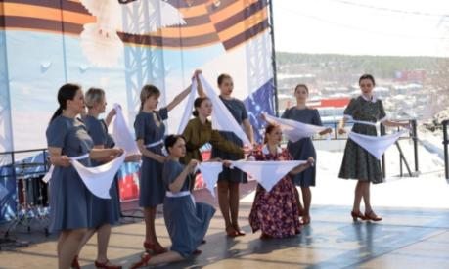
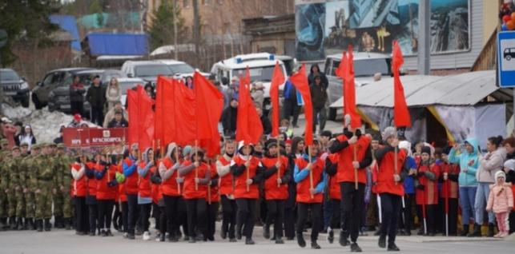
Празднование Дня Победы в Великой Отечественной войне 1941-1945гг
в гп Северо-Енисейский

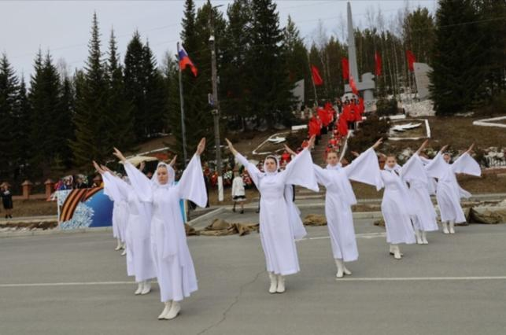
Празднование Дня Победы в Великой Отечественной войне 1941-1945гг
в гп Северо-Енисейский

В рамках празднования мероприятий, приуроченных ко Дню Победы в Великой Отечественной войне в мае 2023 года в Северо-Енисейском районе, прошел ряд тематических мероприятий, среди которых есть проект, вошедший в Краевой календарный план по патриотическому воспитанию молодежи.
Акция «Североенисейцы – защитникам Отечества!» стала визитной карточкой Северо-Енисейского района. Более 10 лет подряд творческий коллектив выезжает с выступлениями в г. Красноярск реализуя мероприятия на разных выставочных и концертных площадках.
В г. Красноярске была организована выездная акция «Североенисейцы – защитникам Отечества», которая проходила на площадках Дома офицеров и в Госпитале ветеранов войн.
В Доме офицеров на входе гостей мероприятия встречала группа ложкарей «Брянковские самородки», задавая прекрасное настроение всем, кто пришёл на акцию. Затем на сцене состоялась театрализованное представление «Русский характер» по одноимённому рассказу А. Толстого. Зрители с замиранием сердца и со слезами на глазах следили за развитием событий, сопереживали героям, а на финальной сцене весь зал встал в дань памяти всем, кто добывал Победу. Стоит отметить, что в зале присутствовала мать Героя североенисейца Олега Тибекина. После театрализации зрителей пригласили на ретро площадку «На привале», где были песни, пляски и угощения.
Также, в 2023 году акция «Североенисейцы – защитникам Отечества» состоялась на площадке Красноярского краевого госпиталя для ветеранов войн. Выступать для людей, переживших все тягости и горести военного времени и знающих о них не понаслышке, это большая ответственность, но участники театрализованного представления «Русский характер» справились с этой нелёгкой задачей. После выступления и поклона зрители благодарили артистов и делились с ними своими впечатлениями и воспоминаниями. Завершением мероприятия стало вручение подарков участникам, детям войны и труженикам тыла в палатах.

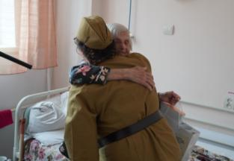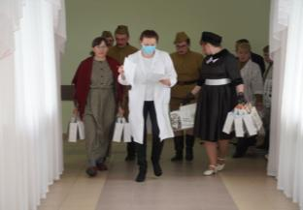
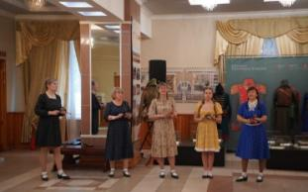
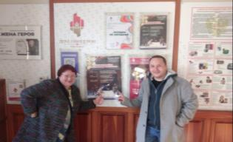

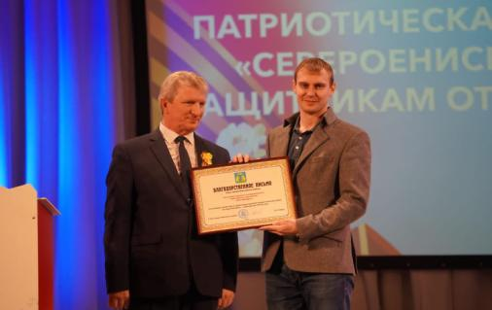
Патриотическая акция «Североенисейцы – защитникам Отечества»,
г. Красноярск, Дом офицеров и Красноярский краевой госпиталь для ветеранов
Весной 2023 года двери районного Дома культуры распахнулись для всех творческих коллективов учреждений клубного типа. Ежегодно в конце творческого сезона на районной сцене зрители могут посмотреть отчетный творческий концерт в рамках проведения районного фестиваля «Золото Севера», оценить работу участников клубных формирований разных направлений и жанров. В фойе была традиционно организована выставка прикладного искусства, а на сцене своим опытом поделились хореографические коллективы, участники театральных студий, вокалисты разной возрастной категории.

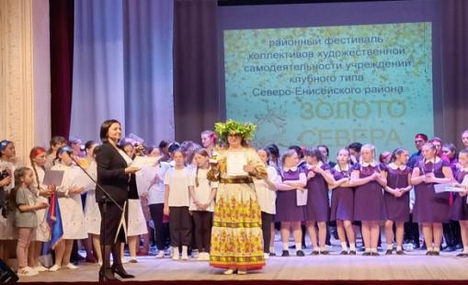
Районный фестиваль коллективов художественной самодеятельности учреждений клубного типа Северо-Енисейского района

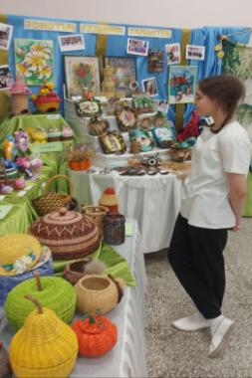
Выставка прикладного творчества в рамках проведения районного фестиваля
«Золото Севера»
В 2023 году народный театр «Самородок» и театр кукол «Зазеркалье» участвовали в краевом конкурсе любительского театрального искусства «Рампа» в северной группе районов. По итогам конкурса в номинации «Театр кукол» кукольный театр «Зазеркалье» удостоился сразу двух наград: спектакль «Котенок на снегу» - Дипломант 1 степени, спектакль «Пока в яранге горит огонь» - Лауреат, режиссер Федорова Елена Владимировна. В номинации «Взрослый театр» Дипломантом 1 степени стал театр «Самородок» со спектаклем «Беда от нежного сердца», режиссер Зарецкая Наталья Валентиновна.

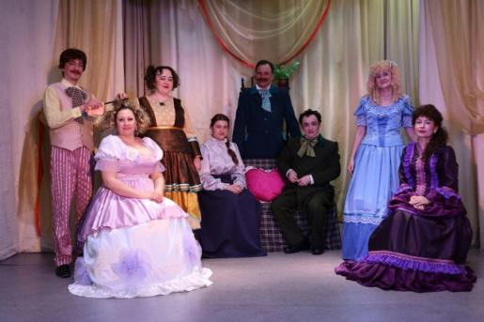
Коллектив театра «Самородок» со спектаклем «Беда от нежного сердца» участники краевого конкурса любительского театрального искусства «Рампа»
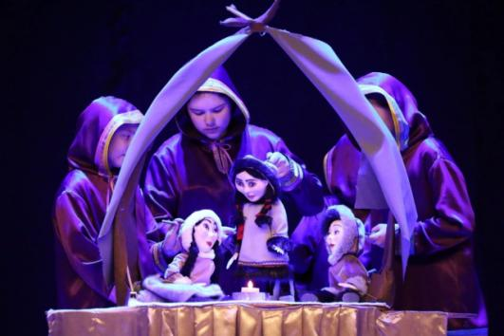
Участники краевого конкурса любительского театрального искусства «Рампа»
В первом полугодии 2023 года вокальная группа «Смородина» РДК «Металлург» приняла участие в краевом фестивале народной песни «Сибирская глубинка» и стали обладателем Диплома II степени в номинации «Ансамбль», руководитель Юлия Александровна Котовская.
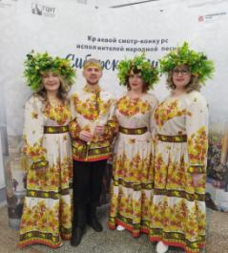
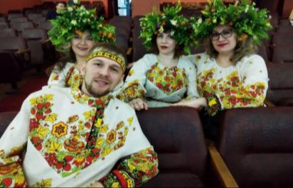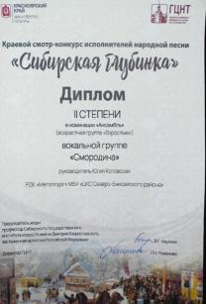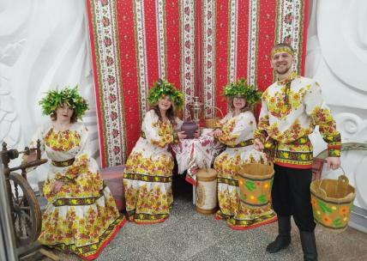
Вокальная группа «Смородина» в краевом смотре-конкурсе испонителей народной песни «Сибирская глубинка», г. Красноярск

Реализация регионального проекта
«Цифровизация услуг и формирование информационного пространства в сфере культуры» («Цифровая культура»)
В рамках национального проекта «Культура»

За счет модернизации культурной среды путем создания и реновации учреждений культуры, широкой поддержкой творческих инициатив, а также за счет культурно-просветительских проектов с возможным обеспечением их скоростным Интернетом у североенисейцев появились новые возможности.
Благодаря оперативной и качественной работе сотрудников Отдела культуры Северо-Енисейского района и подведомственных учреждений на протяжении 1 полугодия 2023 года количество обращений получателей культурных услуг не только в районе, но и по Красноярскому краю к цифровым ресурсам значительно увеличилось.
Все мероприятия проводились не только в онлайн, но и в оффлайн форматах с обязательным размещением анонсов и пресс-релизов на платформе PROКультура.РФ и Культура24.RU. Все акции с фото и видео материалами направлялись для размещения на краевых интернет-ресурсах и порталах. В полном объеме все материалы размещались в СМИ и на официальных сайтах учреждений и администрации Северо-Енисейского района, информационно-аналитическом журнале «Успешный край». Информация отрабатывалась и в социальных сетях.
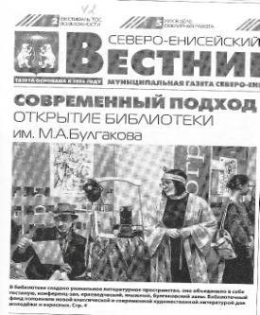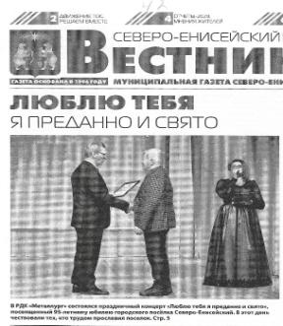
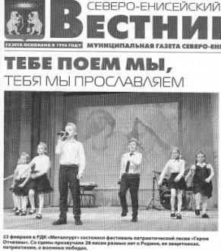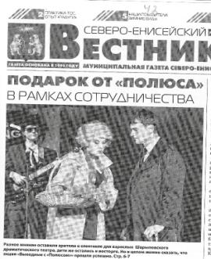
Размещение информации в газете «Северо-Енисейский вестник»

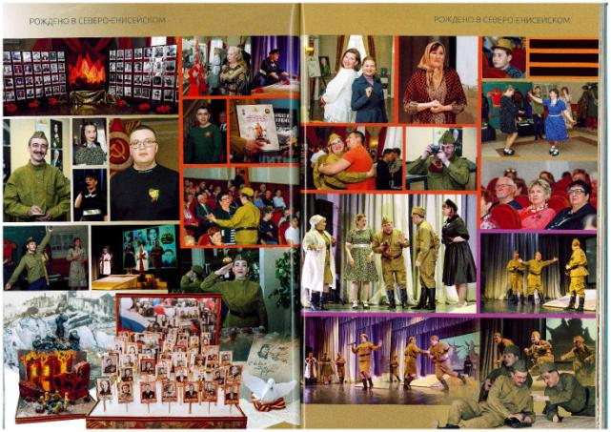
Размещение информации в информационно-аналитическом журнале «Успешный край»

В течение 1 полугодия 2023 года подведомственными учреждениями культуры велась активная работа с творческими группами и сообществами на базе социальных сетей и платформ мессенджеров с использованием Интернет - возможностей:

Муниципальное бюджетное учреждение
«Централизованная клубная система Северо-Енисейского района»
Наименование социальной сети | Администратор группы | Количество участников | Ссылка в сети Интернет
Сайт «Централизованная клубная система Северо-Енисейского района» | Ситникова А.А. методист МБУ «ЦКС» | - | https://cks-sev.krn.muzkult.ru/news/61478543
«Клубная система Северо-Енисейского района» страничка «ВКонтакте» | Скрынников А.Д. | 37 | https://vk.com/cksse
«Отдел культуры Северо-Енисейского района»  страничка «ВКонтакте» | Левицкий В.В.  Специалист по внедрению информационных систем | 457 | https://vk.com/club105622331
Дом народного творчества «УЗОРЫ СЕВЕРА»  страничка «ВКонтакте» | Никонова Н.В. руководитель кружка | 151 | https://vk.com/club133191753
РДК  «Металлург»  Страничка в «Одноклассниках» | Кутугина М.В.  Художественный руководитель | 557 | https://ok.ru/profile/580212885718
РДК «Металлург»  Группа WhatsApp | Рассказова А.А., заведующий РДК «Металлург»  Кутугина М.В. Художественный руководитель | 255 | -
«Дом Культуры»  п. Тея  Группа WhatsApp | Крохичева Ю.В. –методист,  Владимирова М.П. –концертмейстер | 101 | -
СДК п. Новая Калами  группа WhatsApp | Богданова К.Е. заведующий СДК п. Новая Калами | 29 | -
СДК п. Новая Калами  группа ВКонтакте | Богданова К.Е. заведующий СДК п. Новая Калами | 73 | https://vk.com/public217769254
СДК п. Брянка  группа WhatsApp | Кожевникова Н.В.-заведующий  СДК п. Брянка | 69 | -
СДК п. Брянка  группа ВКонтакте | Кожевникова Н.В.-заведующий  СДК п. Брянка | 90 | https://vk.com/public217768748
СДК п. Вангаш  группа WhatsApp | Скурихина Т.О. -заведующий СДК  п.Вангаш | 42 | -
СДК п. Вангаш  группа ВКонтакте | Скурихина Т.О. -Заведующий СДК  п.Вангаш | 37 | https://vk.com/club217768767

Муниципальное бюджетное учреждение дополнительного образования
«Северо-Енисейская детская школа искусств»
Социальная сеть МБУ ДО «ДШИ» | Администратор | Участники | Ссылка
Сайт МБУ ДО «ДШИ» | Позднякова А.С. | - | https://sendshi.krn.muzkult.ru/about
Группа WhatsApp | ДощенкоЛ.С., Абдулина К.Ф., | 47 | -
Одноклассники | Позднякова А.С. | 116 | https://ok.ru/group/57406307565722
VK | Позднякова А.С., Абдулина К.Ф. | 30 | https://vk.com/public192634043

Муниципальное бюджетное учреждение
«Муниципальный музей истории золотодобычи Северо-Енисейского района»
Наименование социальной сети | Администратор | Количество участников | Ссылка в сети Интернет
Сайт МБУ «Муниципальный музей» | Пчелинцева Т.Л.-методист МБУ | - | http://goldmus.krn.muzkult.ru/
Группа WhatsApp | Пчелинцева Т.Л.-методист,  Луночкина И.А.-специалист | 107 | -
Группа VK | Луночкина И.А.-специалист | 5805 | https://vk.com/muzey2018
Одноклассники | Луночкина И.А.-специалист | 6000 | https://ok.ru/profile/577294416768

Муниципальное бюджетное учреждение
«Централизованная библиотечная система Северо-Енисейского района»
Наименование социальной сети | Администратор | Количество участников | Ссылка в сети интернет
Сайт МБУ «Централизованная библиотечная система Северо-Енисейского района» | Левицкий В.В.,  специалист по внедрению информационных систем | - | http://sevlib.ru/
ВКонтакте «Северо-Енисейская детская модельная библиотека» | Рябая О.Ю.,  заведующий Центральной детской | 366 | https://vk.com/se_cdb
ВКонтакте «Северо-Енисейская районная библиотека» | Белова А.А.  библиотекарь  Отдела обслуживания Центральной районной библиотеки | 208 | https://vk.com/se_cbs
Одноклассники «Северо-Енисейская библиотечная система» | Левицкий В.В.,  специалист по внедрению информационных систем | 89 | https://ok.ru/mbucbs
Одноклассники «Тейская библиотека ИСТОКИ» | Яковлева Е.В., заведующий библиотеки-филиала «Истоки» п. Тея | 182 | https://ok.ru/teyskayabibistoki
rutube.ru  «Центральная детская библиотека» | Рябая О.Ю.,  заведующий Центральной детской библиотеки | - | https://rutube.ru/channel/24095977/
ВКонтакте «Брянковская библиотека» | Худоногова Е.А., библиотекарь библиотеки-филиала №3 п. Брянка | 104 | https://vk.com/bryanka_lib
группа WhatsApp  «Центральная районная библиотека» | Белова А.А.  библиотекарь  Отдела обслуживания Центральной районной библиотеки | 87 | -
группа WhatsApp  «Центральная детская библиотека» | Рябая О.Ю.,  заведующий Центральной детской библиотеки | 201 | -
группаWhatsApp  «СДК п. Новая Калами» | Горжевская Т.А., библиотекарь библиотеки-филиала №2 п. Новая Калами | 65 | -
группа WhatsApp «Культурная жизнь поселка Брянка» | Худоногова Е.А., библиотекарь библиотеки-филиала №3  п. Брянка | 79 | -
группа WhatsApp  «СДК п. Вангаш» | Ткачева О.Ю., библиотекарь библиотеки-филиала №5 п. Вангаш | 65 | -
группа WhatsApp  «п. Стройка» | Белова З.В.  Библиотекарь  библиотеки-филиала № 4 п. Енашимо | 32

Для успешного развития и качественной реализации регионального проекта «Цифровая культура» онлайн формат более благоприятен, в части привлечения максимального количества населения не только района, но и Красноярского края именно в «цифровую среду» путем общения и вовлечения людей в различные онлайн мероприятия, акции, мастер-классы, выставки, флэш-мобы, викторины и т.д.
В течение 1 полугодия 2023 года все подведомственные учреждения культуры предоставляли видеоматериалы, мастер-классы и ролики наиболее значимых, патриотических и массовых мероприятий, проводимых на территории района для трансляции по местному телевидению средствами массовой информации и размещали контент не только на сайтах учреждений культуры для общего доступа, но и в социальных сетях (Одноклассники, ВКонтакте), на платформах различных мессенджеров, а также на официальном сайте Северо-Енисейского района в рубрике «Новости культуры» и на авторизированной страничке ВКонтакте Северо-Енисейского района.
В рамках реализации регионального проекта «Цифровая культура» Муниципальным бюджетным учреждением «Муниципальный музей истории золотодобычи Северо-Енисейского района» (далее МБУ «Муниципальный музей») создан виртуальный тур по МБУ «Муниципальный музей истории золотодобычи Северо-Енисейского района».

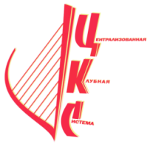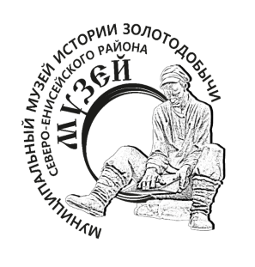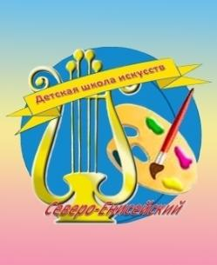

Рабочая группа:
Овчар Ольга Николаевна – заместитель Главы района по экономике, анализу и прогнозированию

Жарникова Анна Викторовна – начальник Отдела культуры администрации Северо-Енисейского района

